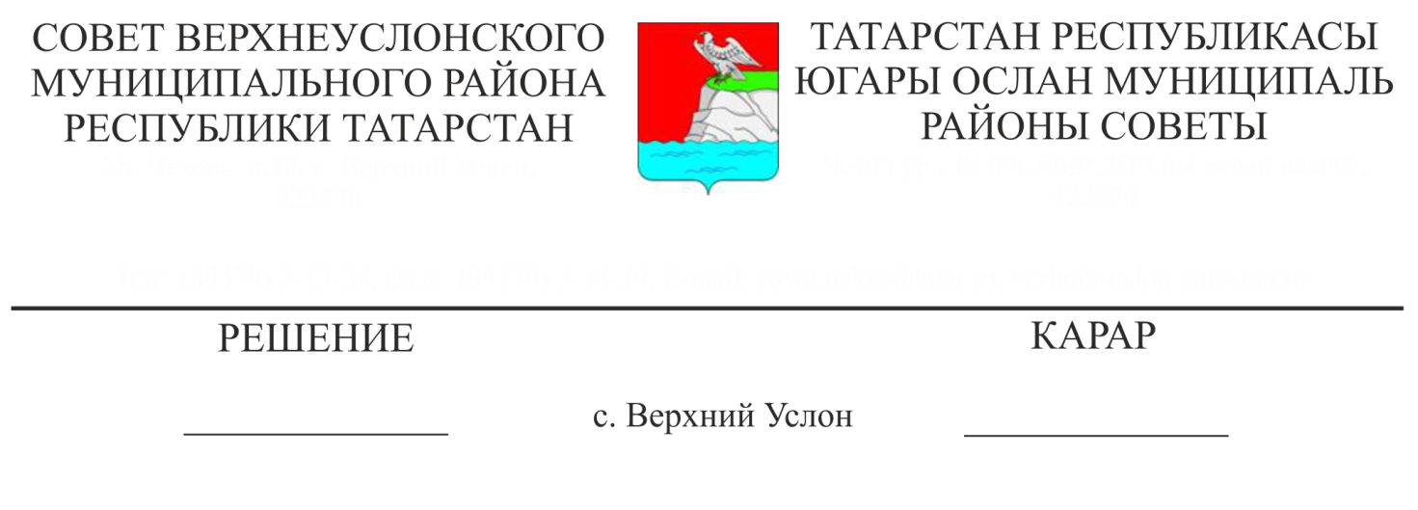

04.07.2022 № 24-330

Татарстан Республикасы Югары Ослан муниципаль районының

Түбән Ослан авыл җирлеге җирдән файдалану һәм төзелеш кагыйдәләренә

үзгәрешләр кертү турында

Россия Федерациясе Шәһәр төзелеше кодексы, «Россия Федерациясендә җирле үзидарәне оештыруның гомуми принциплары турында» 2003 елның 06 октябрендәге 131-ФЗ номерлы Федераль закон, Югары Ослан муниципаль районы Уставы нигезендә,

Югары Ослан муниципаль районы Советы

 карар итте:

1. Татарстан Республикасы Югары Ослан муниципаль районы Советының 2021 елның 27 июлендәге 12-145 номерлы карары белән расланган Татарстан Республикасы Югары Ослан муниципаль районы Түбән Ослан авыл җирлегенең җирдән файдалану һәм төзелешләр кагыйдәләренә түбәндәге үзгәрешләрне кертергә:

1.1. Ж1бүлеге - Җирдән файдалану һәм төзелеш кагыйдәләренең рөхсәт ителгән файдалануның төп төрләре 35 статьясының 11 бүлегендәге усадьбалы торак төзелеше зонасы 3 өлешен «2.7 торак төзелешенә хезмәт күрсәтү» рөхсәт ителгән файдалану төре белән тулыландырырга һәм яңа редакциядә бәян итәргә:

"Ж1. Утар торак төзелеше зонасы

Җир кишәрлекләреннән һәм капиталь төзелеш объектларыннан рөхсәт ителгән файдалану төрләре; җир кишәрлекләренең чик (минималь һәм (яки) максималь) күләмнәре һәм капиталь төзелеш объектларын үзгәртеп коруның, рөхсәт ителгән төзелешнең чик параметрлары:

|  |  |  |  |  |  |
| --- | --- | --- | --- | --- | --- |
| 1. Рөхсәт ителгән куллану төре коды * | 1. Рөхсәт ителгән куллану төре атамасы * | 1. Җир кишәрлекләренең иң чик күләмнәре һәм рөхсәт ителгән төзелеш һәм капиталь төзелеш объектларын реконструкцияләүнең иң чик параметрлары | | | |
| 1. җир кишәрлегенең күләме | 1. катларның чик саны һәм төзелешнең чик биеклеге | 1. төзелешнең максималь проценты | 1. җир кишәрлекләре чикләреннән минималь чигенүләр |
| 1. Рөхсәт ителгән куллануның төп төрләре | | | | | |
| 1. 2.1 | 1. Шәхси торак төзелеше өчен | 1. минималь – 1000 кв. м; 2. максималь – билгеләнми | 1. Төп төзелештәге катларның иң чик саны - 3 (мансардны да кертеп), ярдәмче корылмалар - 1; 2. Төп корылманың иң чик биеклеге-10 м; ярдәмче корылмалар-3,5 м (яссы түбә белән), 4,5 м (биек түбә белән, кыекта биеклек). 3. Коймаларның максималь биеклеге-2,0 м. | 1. билгеләнми | 1. урам-юл челтәренә чыга торган җир кишәрлеге яклары өчен-3 м; 2. җир кишәрлегенең башка яклары өчен - билгеләнми. 3. Барлыкка килгән төзелеш шартларында чигенүне киметү яки кызыл линия буенча биналарның, корылмаларның урнашуы рөхсәт ителә. |
| 1. 2.2 | 1. Шәхси ярдәмче хуҗалык алып бару өчен | 1. минималь – 1000 кв. м; 2. максималь – билгеләнми | Төп төзелештәге катларның иң чик саны - 3 (мансардны да кертеп), ярдәмче корылмалар - 1;   1. Төп корылманың иң чик биеклеге-10 м; ярдәмче корылмалар-3,5 м (яссы түбә белән), 4,5 м (биек түбә белән, кыекта биеклек). 2. Коймаларның максималь биеклеге-2,0 м. | 1. билгеләнми | 1. урам-юл челтәренә чыга торган җир кишәрлеге яклары өчен-3 м; 2. җир кишәрлегенең башка яклары өчен - билгеләнми. 3. Барлыкка килгән төзелеш шартларында чигенүне киметү яки кызыл линия буенча биналарның, корылмаларның урнашуы рөхсәт ителә. |
| 1. 2.7 | 1. Торак төзелешенә хезмәт күрсәтү | 1. билгеләнми | 1. билгеләнми | 1. 100 % | 1. билгеләнми |
| 1. 12.0 | 1. Гомуми файдаланудагы җир участоклары (территорияләр) | 1. билгеләнми | 1. 12.0 | 1. Гомуми файдаланудагы җир участоклары (территорияләр) | 1. билгеләнми |
| 1. Рөхсәт ителгән куллануның ярдәмче төрләре | | | | | |
| 1. 2.7.1 | 1. Гараж билгеләнешендәге объектлар | 1. билгеләнми | 1. билгеләнми | 1. 100 % | 1. билгеләнми |
| 1. Шартлы рәвештә рөхсәт ителгән куллану төрләре | | | | | |
| 1. 2.1.1 | 1. Азкатлы күпфтирлы торак төзелеше | 1. минималь – 1000 кв. м.; 2. максималь күләмдә – билгеләнми. | 1. Төп бинаның иң чик катлары – 4 (мансардны да кертеп); 2. Төп корылманың иң чик биеклеге-15 м; 3. Койманың максималь биеклеге-1 м. | 1. билгеләнми | 1. 5 м. 2. Барлыкка килгән төзелеш шартларында чигенүне киметү яки кызыл линия буенча биналарның, корылмаларның урнашуы рөхсәт ителә. |
| 1. 2.3 | 1. Блокланган торак төзелеше | 1. минималь – 1000 кв. м; 2. максималь – билгеләнми | 1. Төп төзелештәге катларның иң чик саны - 3 (мансардны да кертеп), ярдәмче корылмалар - 1; 2. Төп корылманың иң чик биеклеге-10 м; ярдәмче корылмалар-3,5 м (яссы түбә белән), 4,5 м (биек түбә белән, кыекта биеклек). 3. Коймаларның максималь биеклеге-2,0 м. | 1. билгеләнми | 1. урам-юл челтәренә чыга торган җир кишәрлеге яклары өчен-3 м; 2. җир кишәрлегенең башка яклары өчен - билгеләнми. 3. Барлыкка килгән төзелеш шартларында чигенүне киметү яки кызыл линия буенча биналарның, корылмаларның урнашуы рөхсәт ителә. |
| 1. 3.4.1 | 1. Амбулатор-поликлиника хезмәте күрсәтү | 1. билгеләнми | 1. билгеләнми | 1. 100 % | 1. билгеләнми |
| 1. 3.5.1 | 1. Мәктәпкәчә, башлангыч һәм урта гомуми белем | 1. билгеләнми | 1. билгеләнми | 1. 80 % | 1. 5 м. 2. Барлыкка килгән төзелеш шартларында чигенүне киметү яки кызыл линия буенча биналарның, корылмаларның урнашуы рөхсәт ителә. |
| 1. 4.4 | 1. Кибетләр | 1. билгеләнми | 1. билгеләнми | 1. 100 % | 1. билгеләнми |
| 1. 13.1 | 1. Яшелчәчелек алып бару | 1. минималь – 600 кв. м.; 2. максималь – билгеләнми | 1. билгеләнми | 1. билгеләнми | 1. билгеләнми |
| 1. 3.7 | 1. Дини файдалану | 1. билгеләнми | 1. билгеләнми | 1. 80% | 1. Барлыкка килгән төзелеш шартларында кызыл линия буенча биналар, корылмалар һәм корылмаларның чигенүне яисә урнашуын киметү 5 м. рөхсәт ителә. |

1. *РФ Икътисадый үсеш министрлыгының 2014 елның 01 сентябрендәге 540 номерлы боерыгы белән расланган җир кишәрлекләреннән рөхсәт ителгән файдалану төрләре классификаторы нигезендә

Башка таләпләр:

Минималь ара:

торак биналарның озын яклары арасында 2 – 3 кат биеклеге: 15 метрдан да ким булмаган;

4 катлы йортларның озын яклары арасында: 20 м.дан да ким булмаган;

5-8 каттагы торак биналарның озын яклары арасында: 25 метрдан да ким булмаган;

балалар уеннары өчен мәйданнан торак биналарга кадәр – 12 м;

өлкәннәр өчен ял итү мәйданчыгыннан - 10 м;

автомобильләр кую өчен мәйданчыклардан – 10 м;

спорт белән шөгыльләнү өчен мәйданнан 10нан 40 м.га кадәр;

хуҗалык максатлары өчен мәйданнан - 20 м;

калдыклар өчен контейнерлар булган мәйданчыклардан торак йортлар, балалар учреждениеләре, яшелләндерелгән мәйданчыклар чикләренә кадәр-50 м.дан да ким түгел, ә 100 м.дан да артык түгел.

Өстәмә корылмалар, автомобиль транспорты саклау урыннарыннан тыш, урамнар ягыннан да урнашырга рөхсәт ителми.

Әлеге статьяда җайга салынмаган күрсәткечләр техник регламентларның, норматив техник документларның, шәһәр төзелеше проектлау нормативларының һәм башка норматив документларның таләпләренә туры китереп билгеләнә.

1. Әлеге карарны Татарстан Республикасы хокукый мәгълүматының рәсми порталында һәм Югары Ослан муниципаль районының рәсми сайтында урнаштырырга.
2. Югары Ослан муниципаль районы Советының икътисади үсеш, экология, табигый ресурслар һәм җир мәсьәләләре буенча даими комиссиясенә әлеге карарның үтәлешен контрольдә тотуны йөкләргә.

Совет рәисе урынбасары,

Югары Ослан муниципаль районы Башлыгы урынбасары С.В. Осянин